МІНІСТЕРСТВО ОСВІТИ І НАУКИ УКРАЇНИ

СУМСЬКИЙ ДЕРЖАВНИЙ УНІВЕРСИТЕТ

КАФЕДРА ІНФОРМАЦІЙНИХ ТЕХНОЛОГІЙ

**ЗВІТ З ЛАБОРАТОРНОЇ РОБОТИ №5**

з дисципліни «Програмування мовою Python»

на тему «Обробка масивів»

Виконав студент групи КН-32

Ярош Я.О.

Перевірила Парфененко Ю.В.

Варіант 7

Суми 2024

**Завдання 1**

1. **Постановка задачі**

Реалізувати одновимірний масив, довжину масива та сам масив користувач має ввести з клавіатури.

Дано одномірний масив, що складається з N цілочисельних елементів. Масив користувач має ввести з клавіатури.

Вивести додатні елементи на екран. Масив користувач має ввести з клавіатури.

1. **Текст програми**

N = int(input("Введіть кількість елементів у масиві: "))

arr = []

for i in range(N):

x = int(input(f"Введіть елемент {i+1}: "))

arr.append(x)

for x in arr:

if x > 0:

print(x)

1. **Приклад роботи програми**

**Завдання 2**

1. **Постановка задачі**

Заповнити двовимірний масив розміром 7x7 таким чином, як показано на рисунку згідно з Вашим варіантом. Вивести масив на екран. Для виконання завдання використовуйте цикли.

1. **Текст програми**

n = 7

arr = [[0] * n for _ in range(n)]

for i in range(n):

for k in range(n):

arr[i][k] = n - i

for r in arr:

print(r)

1. **Приклад роботи програми**

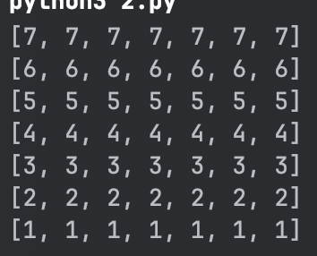

**Github**

[Посилання](https://github.com/xxehwuq/sumdu/tree/main/2%20%D0%BA%D1%83%D1%80%D1%81/%D0%9F%D1%80%D0%BE%D0%B3%D1%80%D0%B0%D0%BC%D1%83%D0%B2%D0%B0%D0%BD%D0%BD%D1%8F%20%D0%BC%D0%BE%D0%B2%D0%BE%D1%8E%20Python/%D0%9B%D0%B0%D0%B1%D0%BE%D1%80%D0%B0%D1%82%D0%BE%D1%80%D0%BD%D0%B0%20%D1%80%D0%BE%D0%B1%D0%BE%D1%82%D0%B0%20%E2%84%965)